4ème : travaux de confinement SVT septembre

Devoir : (pour ceux qui ne l’auraient pas encore rendu)

1. **Rechercher** des informations concernant 2 séismes récents (depuis 2010) : magnitude, dégâts (images à imprimer), durée, date et lieu.
2. Qu’est-ce qu’un tsunami ou raz de marée? Origine de la vague en profondeur (schéma explicatif), vitesse de déplacement…

Une représentation du sismomètre :

Devoir **( à rendre**) : Le fonctionnement du sismomètre :

1. Sur une feuille à dessin, reproduis le sismomètre suivant : titre, légende : socle, masse, stylet, ressort, support, sismogramme
2. Explique avec des mots simples le principe de fonctionnement du sismomètre.
3. Sur ton schéma, colorie en rouge les parties immobiles, en bleu les parties mobiles (légende)

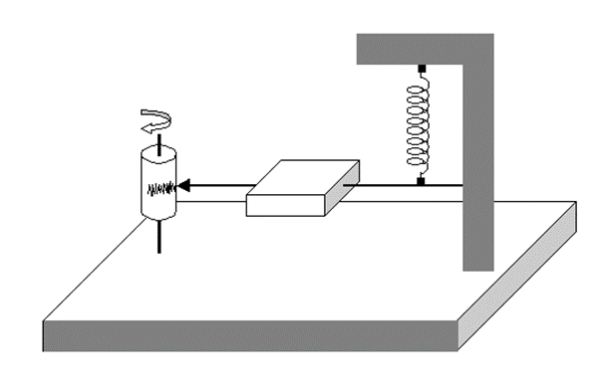

Enfin, recopie ce bilan sur ton cahier :

Bilan : En surface, le passage des ondes et les déplacements du sol peuvent être enregistrés par le **sismomètre** qui trace un **sismogramme**. Celui-ci permet, par le calcul, de déterminer l’énergie libérée par le séisme ou **magnitude** (de 1 à 10 sur l’échelle de Richter), il montre que les ondes se déplacent à la vitesse de quelques km/seconde, l’étude de plusieurs sismogrammes permet de déterminer la position de l’épicentre.